Методические рекомендации
для воспитателей
по сенсорному воспитанию ребенка раннего возраста.
Сенсорное развитие ребенка является залогом его успешного осуществления разных видов деятельности, формирования различных способностей.
Поэтому сенсорное воспитание должно планомерно и систематически включаться во все моменты жизни малыша.
- Учите детей рассматривать предметы. Обхватывать их обеими руками, обводить пальцем то одной, то другой руки.
- В течение дня многократно называйте детям различные свойства предметов, с которыми они манипулируют (цвет, форму, размер, материал).
- Знакомство с предметом должно осуществляться с интересом, вызывая у детей положительные эмоции.
- Процесс рассматривания предметов необходимо сопровождать словом. Дети запоминают обозначения качество предметов совместно с их восприятием.
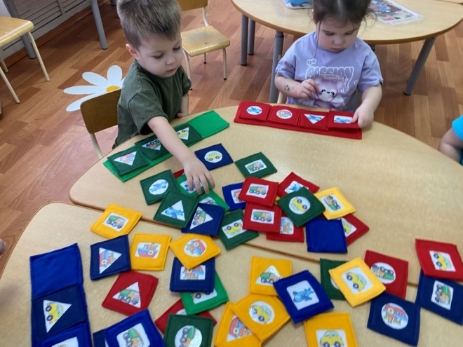
- Необходимо поощрять проявление у детей самостоятельности и стремление поделиться своими впечатлениями.
- Чаще задавайте ребенку вопросы.

- Учите детей действовать в определенной последовательности, т.е. организовывать перцептивное восприятие предметов и объектов по заранее продуманному плану.
- В процесс восприятия необходимо включать движения обеих рук ( провести рукой по контуру, обрисовать его).
- Закреплять полученные при обследовании знания в исполнительской деятельности (рисовании, лепке, аппликации, конструировании).
- Обогащайте и насыщайте предметный мир ребенка, разнообразьте мир вещей, которые малыш сможет потрогать, обследовать.
- Учите детей вслушиваться в различные звуки – это обогащает слуховые впечатления.
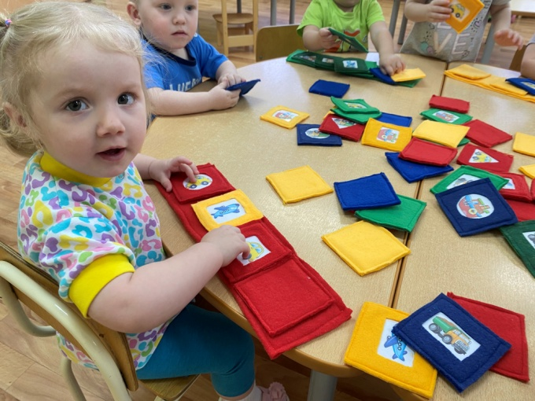

Муниципальное бюджетное дошкольное образовательное учреждение комбинированного вида
детский сад №1 «Родничок»
Карасукского муниципального округа

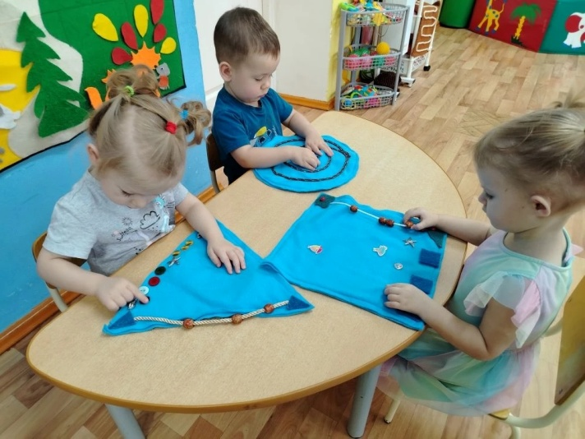
«Сенсорное развитие
детей раннего возраста»

Подготовила воспитатель высшей квалификационной категории:
Киндяковой Татьяны Петровны

г. Карасук
2026 год
Сенсорное воспитание означает целенаправленное совершенствование, развитие у детей сенсорных процессов (ощущений, восприятий, представлений).
Целью сенсорного воспитания является формирование сенсорных способностей у малышей.
На этой основе выделяются следующие задачи:
- Формирование у детей систем перцептивных действий
- Формирование у детей систем сенсорных эталонов
- Формирование у детей умений самостоятельно применять системы перцептивных действий и системы эталонов в практической и познавательной деятельности
Ориентировка в многообразном конкретном опыте требует обобщений, сведения многообразия к общим типичным явлениям, т.е. усвоения меры качеств – эталонов, выработанных человечеством.
Эталонная система для детей раннего возраста включает в себя:
- Основные цвета спектра: красный, желтый, зеленый, синий, черный, белый;
- Пять форм; круг, квадрат, прямоугольник, треугольник, овал;
- Три величины; большая, средняя, маленькая.
Усвоение которых происходит через предметную деятельность и дидактические игры, формируя фундамент для дальнейшего познания мира.

Что должен уметь ребёнок в полтора — два года?
В этом возрасте малыш, как правило, уже должен освоить следующие навыки сенсорного восприятия:
- Ориентируется в цветовой палитре, различает 3–4 цвета, сортирует предметы одинакового цвета.
- Собирает пирамидку по убыванию размера элементов. Минимальное количество элементов — 4–5. Желательно, чтобы элементы пирамидки резко контрастировали друг с другом в размере.
- Анализировать конфигурацию геометрической фигуры, успешно соотносит её форму с проекцией на плоскости. Например, заполняет отверстия на доске соответствующими формами геометрических фигур.
- Уверенно, не отрывая карандаш от бумаги, рисует вертикальные, горизонтальные, округлые линии. Может правильно прокомментировать то, что нарисовано (оценить длину и толщину линий, например).

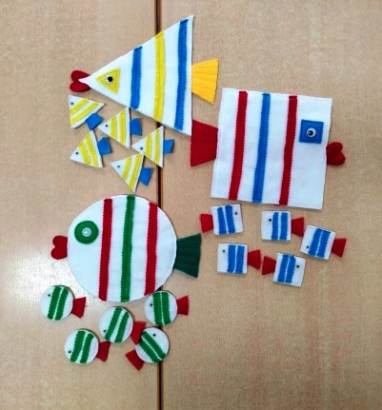
В возрасте от двух до трёх лет умения ребёнка расширяются и дополняются. Теперь ребёнок должен оперировать следующими элементами сенсорного восприятия.
• Различать не менее 6 цветов, помнить их названия, сортировать предметы по заданному образцу цвета.
• Анализировать размеры при помощи минимум трёх определений (большой, средний, маленький).
• Без затруднений собирать пирамидку. Минимальное количество элементов в этом возрасте 5–8 колец. Хороший эффект даёт обратный сбор пирамидки, не только от большего элемента к меньшему, но и наоборот.
• Собирать целую картинку из разрезанных элементов. Оптимальное количество элементов в этом возрасте 4-6-8.
- Оперировать представлениями о форме предметов. Различать понятия «куб», «шар», «кирпичик».
- Сортировать одинаковые предметы по общим признакам: цвету, форме, размеру.

